先点击下载工具下载





然后双击打开软件等待弹出网页

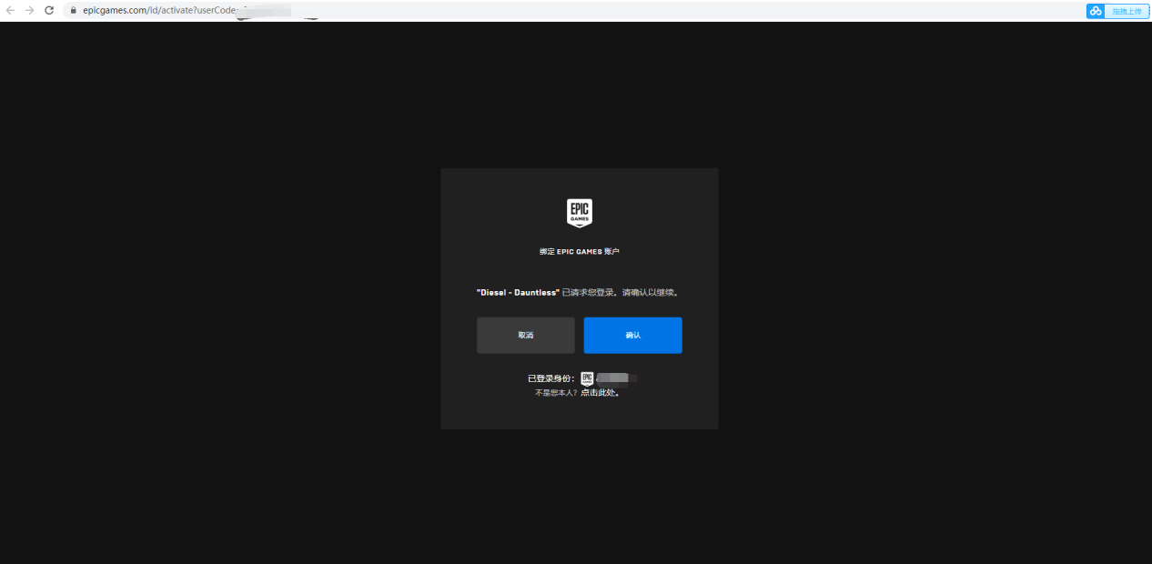

已经登陆过的直接确定即可 没登录过的登录之后确定就行完成之后网页会自动关闭

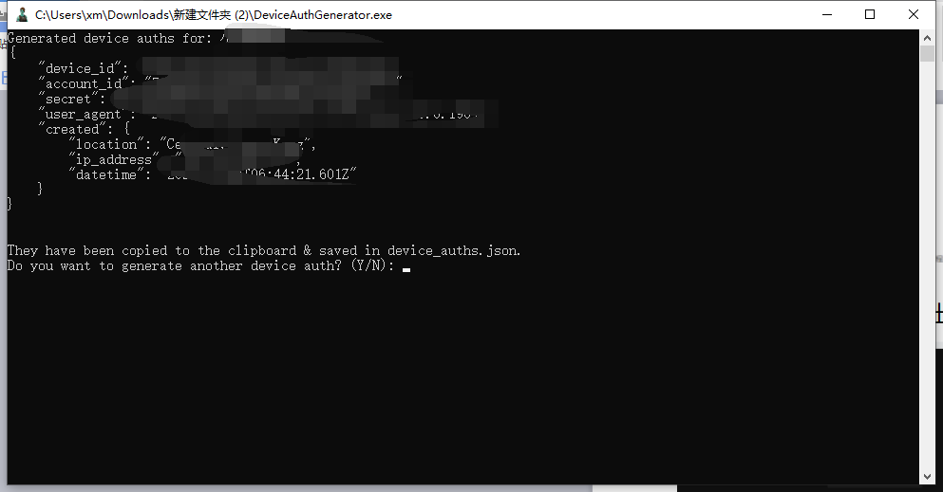

等待这些信息出来以后就可以关闭了



目录下会出现这一个json 用各种记事本或者编辑器打开 将里面的信息填入即可（不要带上“”）

如